- טפטפים אפג'ל http://www.ctsweb.co.il/app/tiptipot/afgel/

- שמן אמבט בלנאום https://www.balneum.co.il/pages/coupon

- פמפרסhttps://www.pampers.co.il/%D7%90%D7%95%D7%93%D7%95%D7%AA-%D7%A4%D7%9E%D7%A4%D7%A8%D7%A1/%D7%90%D7%99%D7%9B%D7%95%D7%AA-%D7%95%D7%91%D7%98%D7%99%D7%97%D7%95%D7%AA/%D7%9E%D7%90%D7%9E%D7%A8/%D7%A7%D7%95%D7%A4%D7%95%D7%9F-premium-pampers-pants

- בייבי פסטהhttp://imn.pas-rahav.com/BabyPasta/Lotion/

- צעדים ראשונים https://www.first-steps.co.il/he/ חסום בנטפרי

- בייביסיטרhttp://neopharmcp.activetrail.biz/%D7%A7%D7%91%D7%9C%D7%AA-%D7%A2%D7%A8%D7%9B%D7%94-%D7%94%D7%AA%D7%A0%D7%A1%D7%95%D7%AA-%D7%91%D7%99%D7%99%D7%91%D7%99%D7%A1%D7%99%D7%98%D7%A8---%D7%90%D7%AA%D7%A8%D7%9E%D7%95%D7%AA%D7%92

בתשלום סמלי

- שילב 29.9 ₪ 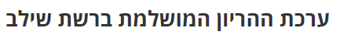
https://lp.vp4.me/jzze?utm_source=Facebook&utm_medium=New_Pregnancy_Kit&fbclid=IwAR3URCNaIYpMJQMybO0PtKMP4iH_wLIbkRQO7Q6yz4h8LyvsJve8P5w64Vw

- מוצצים וצעדים ראשונים 29 ש"ח
https://www.first-steps.co.il/he/%D7%94%D7%A8%D7%A9%D7%9E%D7%94-%D7%9C%D7%A7%D7%91%D7%9C%D7%AA-%D7%A2%D7%A8%D7%9B%D7%AA-%D7%A6%D7%A2%D7%93%D7%99%D7%9D-%D7%A8%D7%90%D7%A9%D7%95%D7%A0%D7%99%D7%9D/
[עדיף להתקשר ל- 054-2284879 ולבקש שהסימילאק יהיה מהדרין, אחרת ...]

- לנסינו 12 ש''ח 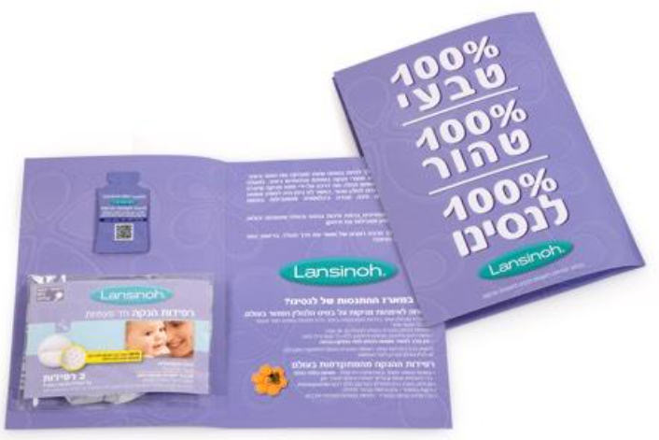
https://lansinoh.co.il/%D7%94%D7%96%D7%9E%D7%99%D7%A0%D7%99-%D7%9E%D7%90%D7%A8%D7%96-%D7%94%D7%99%D7%9B%D7%A8%D7%95%D7%AA-%D7%9C%D7%90%D7%9D-%D7%94%D7%9E%D7%A0%D7%99%D7%A7%D7%94

- סופר פארם 14.9 ₪ 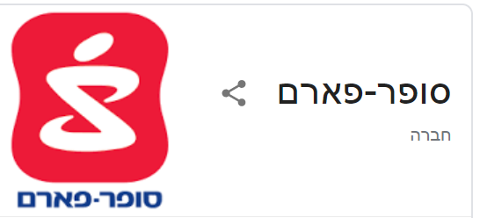
https://shop.super-pharm.co.il/birth

- מאמא גורו 39.9-79 ₪ 
https://www.mamaguru.co.il/%D7%9E%D7%95%D7%A6%D7%A8-%D7%9E%D7%90%D7%A8%D7%96-%D7%9C%D7%99%D7%93%D7%94-%D7%9C%D7%90%D7%9E%D7%90-%D7%94%D7%98%D7%A8%D7%99%D7%99%D7%94-%D7%95%D7%9C%D7%90%D7%9E%D7%90-%D7%A9%D7%91%D7%93%D7%A8%D7%9A
צריך קודם לקבל קופון הנחה פה:
http://bit.ly/2LRNinB

- סימילאק 49.9 ₪ https://similac.co.il/pregnancy/preparing-for-birth/pregnancy-kit

- ויקטורי https://lp.vp4.me/jd7q

ככל הידוע אין מאומה מטעם חברות:
- האגיס
- סנו
- מטרנה

